

АДМИНИСТРАЦИЯ ГОРОДА КРАСНОЯРСКА

ПОСТАНОВЛЕНИЕ

30.09.2026 | № 964
​
Об утверждении проекта внесения изменений в проект планировки
и проект межевания территории северо-восточной левобережной
части города Красноярска в границах зоны планируемого
размещения объектов капитального строительства с номером 4.4.1
и земельного участка с номером межевания 4.4.1

Рассмотрев материалы проекта внесения изменений в проект планировки и проект межевания территории северо-восточной левобережной части города Красноярска в границах зоны планируемого размещения объектов капитального строительства с номером 4.4.1 и земельного участка с номером межевания 4.4.1, протокол публичных слушаний от 07.09.2026, заключение о результатах публичных слушаний от 08.09.2026, руководствуясь статьями 42, 43, 45, 46 Градостроительного кодекса Российской Федерации, статьей 16 Федерального закона от 06.10.2003 № 131-ФЗ «Об общих принципах организации местного самоуправления в Российской Федерации», статьей 8 Правил землепользования и застройки городского округа город Красноярск Красноярского края, утвержденных решением Красноярского городского Совета депутатов от 07.07.2015 № В-122, статьями 7, 41, 58, 59 Устава города Красноярска,
ПОСТАНОВЛЯЮ:
1. Утвердить проект внесения изменений в проект планировки территории северо-восточной левобережной части города Красноярска, утвержденный постановлением администрации города Красноярска от 01.07.2019 № 410, в границах зоны планируемого размещения объектов капитального строительства с номером 4.4.1 согласно приложениям 1–3.
2. Утвердить проект внесения изменений в проект межевания территории северо-восточной левобережной части города Красноярска, утвержденный постановлением администрации города Красноярска от 01.07.2019 № 410, в границах земельного участка с номером межевания 4.4.1 согласно приложениям 4, 5.
3. Настоящее постановление разместить в сетевом издании «Официальный интернет-портал правовой информации города Красноярска» (PRAVO-ADMKRSK.RU) и на официальном сайте администрации города Красноярска.
4. Постановление вступает в силу через четыре рабочих дня после даты его официального опубликования.

Глава города С.В. Верещагин

Приложение 1
к постановлению
администрации
города Красноярска
от ____________ № _________

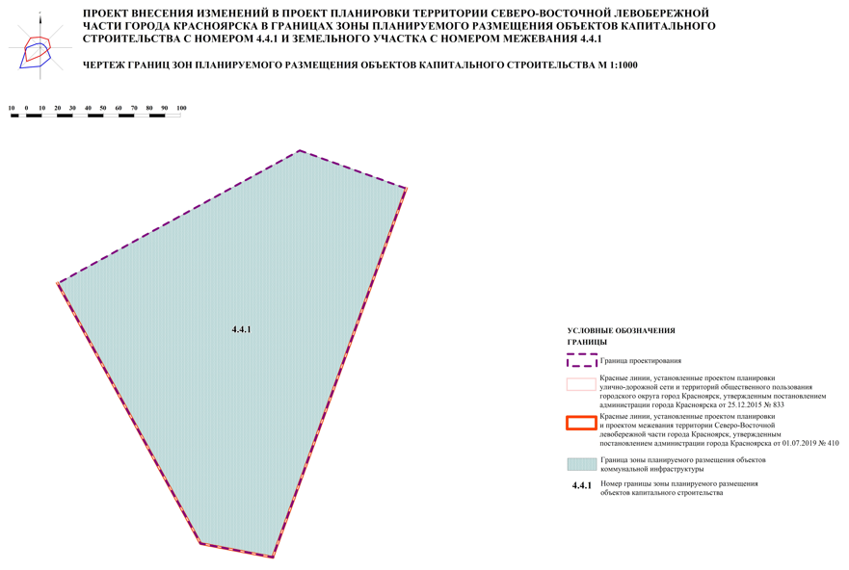
Приложение 2
к постановлению
администрации
города Красноярска
от ____________ № _________

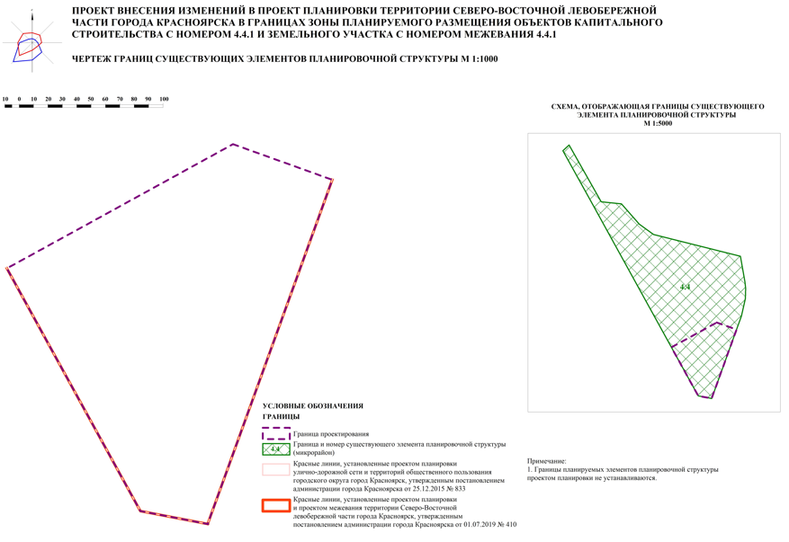

Приложение 3
к постановлению
администрации
города Красноярска
от ____________ № _________

ПРОЕКТ
внесения изменений в проект планировки территории
северо-восточной левобережной части города Красноярска
в границах зоны планируемого размещения объектов капитального строительства с номером 4.4.1

Проект внесения изменений в проект планировки территории северо-восточной левобережной части города Красноярска, утвержденный постановлением администрации города Красноярска от 01.07.2019 № 410, в границах зоны планируемого размещения объектов капитального строительства с номером 4.4.1 (далее – Проект) разработан на основании постановления администрации города Красноярска от 17.11.2025 № 986 «О подготовке проекта внесения изменений в проект планировки и проект межевания территории северо-восточной левобережной части города Красноярска в границах зоны планируемого размещения объектов капитального строительства с номером 4.4.1 и земельного участка с номером межевания 4.4.1», муниципального контракта от 27.01.2026 № 3/2026 на выполнение работ по подготовке проекта внесения изменений в проект планировки и проект межевания территории северо-восточной левобережной части города Красноярска в границах зоны планируемого размещения объекта капитального строительства с номером 4.4.1 и земельного участка с номером межевания 4.4.1.
Целями и задачами разработки настоящего Проекта являются:
установление, изменение границ зон планируемого размещения объектов капитального строительства;
изменение характеристик и (или) очередности планируемого развития территории;
изменение наименования, местоположения, основных характеристик и назначения планируемых для размещения объектов, а также предельных параметров разрешенного строительства объектов капитального строительства.
Территория расположена в Советском районе города Красноярска, с северной стороны ограничена ул. Волочанской, с западной стороны – трактом Енисейским, с южной – проектируемым проездом № 80, с юго-восточной стороны – улицей местного значения.
Площадь в границах проектирования составляет 3,3 га.
В соответствии с Генеральным планом городского округа город Красноярск Красноярского края, утвержденным решением Красноярского городского Совета депутатов от 13.03.2015 № 7-107, территория расположена в границах функциональных зон: производственной зоны, зоны инженерной и транспортной инфраструктуры.
Согласно Правилам землепользования и застройки городского округа город Красноярск Красноярского края, утвержденным решением Красноярского городского Совета депутатов от 07.07.2015 № В-122 (далее – Правила), территория находится в границах коммунально-складской зоны (П-3).
- Положения о характеристиках планируемого развития территории, сведения о плотности и параметрах застройки территории.
В соответствии с заданием на разработку проекта, проектными решениями изменены границы зоны планируемого размещения объектов капитального строительства, установлены границы образуемого земельного участка для обеспечения возможности размещения в границах земельного участка с кадастровым номером 24:50:0400042:158 снегоплавильного пункта.
На территории проектирования планируется к размещению объект коммунальной инфраструктуры – снегоплавильный пункт. Проектными решениями выделена зона планируемого размещения объекта капитального строительства – зона планируемого размещения объекта коммунальной инфраструктуры, площадь зоны 3,29 га.

Таблица 1
Номер границы зоны планируемого размещения объектов капитального строительства | Предельный размер  земельного участка | Площадь  земельного участка,  кв. м | Параметры застройки территории
 | Предельный размер  земельного участка | Площадь  земельного участка,  кв. м | максимальный процент застройки/ максимальная площадь  застройки | минимальный процент  застройки/ минимальная площадь  застройки
4.4.1 | не установлены | 32 934 | 60%/  19 760,4 кв. м | 10%/  3 293,4 кв. м

Согласно Правилам предельные параметры разрешенного строительства – минимальные отступы от границ земельных участков в целях определения мест допустимого размещения зданий, строений, сооружений, за пределами которых запрещено строительство зданий, строений, сооружений; предельное количество этажей или предельная высота зданий, строений, сооружений – не подлежат установлению.
- Характеристика, этапы проектирования, строительства, реконструкции объектов капитального строительства и необходимых для функционирования таких объектов и обеспечения жизнедеятельности граждан объектов коммунальной, транспортной, социальной инфраструктуры.
Таблица 2
Назначение ОКС | Наименование ОКС | Состояние  ОКС | Очередность |  | Территориальный статус  (федеральный, региональный, местный)
Назначение ОКС | Наименование ОКС | Состояние  ОКС | номер очереди  (год реализации) | проектирование – П,  строительство – С  реконструкция – Р | Территориальный статус  (федеральный, региональный, местный)
Водоотведение | снегоплавильный пункт | планируемый  к размещению | I очередь (2026–  2040 гг.) | П, С | местный

Примечание. ОКС – объект капитального строительства.

2.1. Объекты жилого назначения.
Проектные решения проекта планировки территории не предусматривают размещения объектов жилого назначения.
2.2. Объекты производственного назначения.
Проектные решения проекта планировки территории не предусматривают размещения объектов производственного назначения.
2.3. Объекты общественно-делового назначения.
Проектные решения проекта планировки территории не предусматривают размещения объектов общественно-делового назначения.
2.4. Объекты социальной инфраструктуры.
Проектные решения проекта планировки территории не предусматривают размещения объектов социальной инфраструктуры.
2.5. Объекты иного назначения.
Проектные решения проекта планировки территории не предусматривают размещения объектов иного назначения.
2.6. Объекты коммунальной инфраструктуры.
2.6.1. Водоснабжение.
Строительство сетей и объектов водоснабжения в границах рассматриваемой территории не предусматривается.
2.6.2. Канализация.
Проектом предусмотрено:
строительство сетей водоотведения общей протяженностью 0,93 км;
строительство снегоплавильного пункта.
Характеристики планируемого объекта капитального строительства уточняются на последующих стадиях проектирования с учетом действующих нормативов СП 32.13330.2018 «Канализация. Наружные сети и сооружения».
2.6.3. Теплоснабжение.
Строительство сетей и объектов теплоснабжения в границах рассматриваемой территории не предусматривается.
2.6.4. Электроснабжение.
Проектом предусмотрено: строительство кабельной линии электропередачи ЛЭП 0,4 кВ общей протяженностью трассы 0,113 км.
2.6.5. Газоснабжение.
Строительство сетей и объектов газоснабжения в границах рассматриваемой территории не предусматривается.
2.6.6. Связь.
Строительство сетей и объектов связи в границах рассматриваемой территории не предусматривается.
2.7. Объекты транспортной инфраструктуры.
Проектные решения проекта планировки территории не предусматривают размещения объектов транспортной инфраструктуры.
- Сведения о плотности и параметрах застройки зон планируемого размещения объектов федерального значения, объектов регионального значения, объектов местного значения.
Проектные решения проекта планировки территории не предусматривают размещения объектов федерального значения, объектов регионального значения.

Таблица 3
Наименование ОКС | Территориальная зона | Площадь  земельного участка,  кв. м | Параметры застройки  территории* |  | Параметры застройки  территории**
Наименование ОКС | Территориальная зона | Площадь  земельного участка,  кв. м | максимальный процент  застройки/ максимальная площадь  застройки | минимальный процент  застройки/ минимальная площадь  застройки | коэффициент застройки/  максимальная площадь  застройки | коэффициент плотности  застройки/  максимальная общая площадь зданий
Снегоплавильный пункт | П-3 | 32 934 | 60%/  19 760,4 кв. м | 10%/  3 293,4 кв. м | 0,6/  19 760,4 кв. м | 1,8/  59 281,2 кв. м

Примечание. ОКС – объект капитального строительства.
* Параметры застройки территории в соответствии с предельными параметрами разрешенного строительства, установленными Правилами.
** Параметры застройки территории в соответствии с нормативными показателями плотности застройки, установленными СП 42.13330.2016 «Градостроительство. Планировка и застройка городских и сельских поселений. Актуализированная редакция СНиП 2.07.01-89*».
Характеристики планируемого объекта капитального строительства местного значения уточняются на последующих стадиях проектирования (статус объекта будет определен на стадии проектирования).
Согласно Правилам предельные параметры разрешенного строительства – минимальные отступы от границ земельных участков в целях определения мест допустимого размещения зданий, строений, сооружений, за пределами которых запрещено строительство зданий, строений, сооружений; предельное количество этажей или предельная высота зданий, строений, сооружений – не подлежат установлению.
4. Информация о планируемых мероприятиях по обеспечению сохранения применительно к территориальным зонам, в которых планируется размещение объектов федерального значения, объектов регионального значения, объектов местного значения, фактических показателей обеспеченности территории объектами коммунальной, транспортной, социальной инфраструктуры и фактических показателей территориальной доступности таких объектов для населения.
Объекты федерального и объекты регионального значения к сносу и размещению в границах проектирования не предусмотрены.
Согласно Правилам проектируемый объект местного значения – снегоплавильный пункт – расположен в территориальной зоне производственно-коммунальных объектов: «Коммунально-складская зона (П-3)».
5. Каталог координат красных линий.
Изменения красных линий проектом планировки не предусмотрено.
6. Каталог координат границы проектирования территории.
Система координат – МСК 167 (зона 4).

Номер точки | X | Y
1 | 640956,97 | 102777,36
2 | 641014,84 | 102882,65
3 | 640990,07 | 102951,72
4 | 640750,83 | 102865,19
5 | 640750,33 | 102865,28
6 | 640754,88 | 102841,54
7 | 640759,36 | 102818,17
8 | 640760,13 | 102817,76
9 | 640928,37 | 102725,33
10 | 640932,57 | 102732,98
11 | 640937,67 | 102742,27
1 | 640956,97 | 102777,36

Приложение 4
к постановлению
администрации
города Красноярска
от ____________ № _________

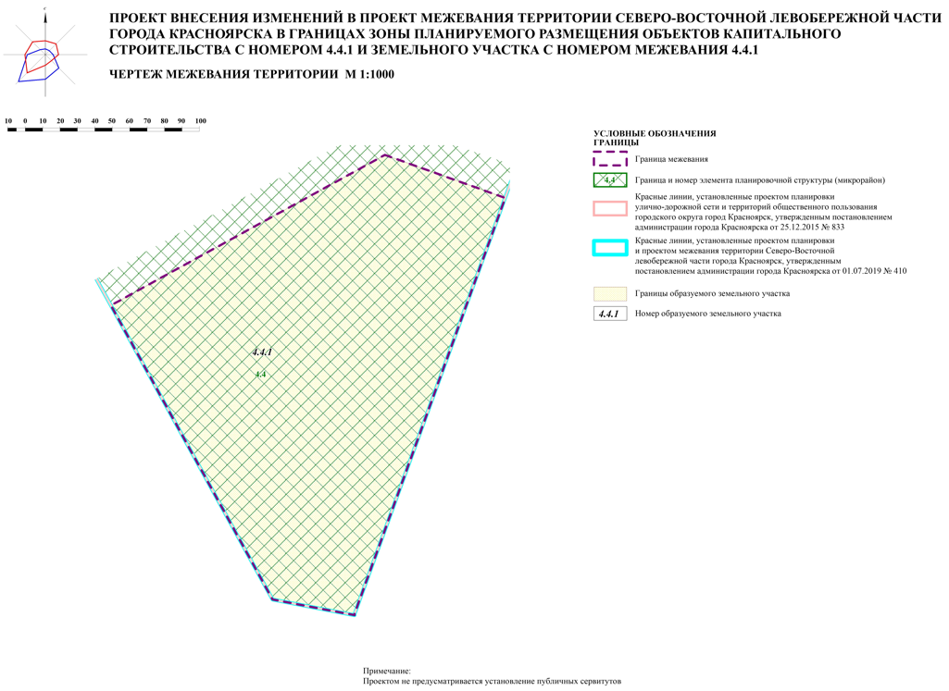

Приложение 5
к постановлению
администрации
города Красноярска
от ____________ № _________

ПРОЕКТ
внесения изменений в проект межевания территории
северо-восточной левобережной части города Красноярска
в границах земельного участка с номером межевания 4.4.1

Проект внесения изменений в проект межевания территории северо-восточной левобережной части города Красноярска, утвержденный постановлением администрации города Красноярска от 01.07.2019 № 410, в границах земельного участка с номером межевания 4.4.1 (далее – Проект) разработан на основании постановления администрации города Красноярска от 17.11.2025 № 986 «О подготовке проекта внесения изменений в проект планировки и проект межевания территории северо-восточной левобережной части города Красноярска в границах зоны планируемого размещения объектов капитального строительства с номером 4.4.1 и земельного участка с номером межевания 4.4.1», муниципального контракта от 27.01.2026 № 3/2026 на выполнение работ по подготовке проекта внесения изменений в проект планировки и проект межевания территории северо-восточной левобережной части города Красноярска в границах зоны планируемого размещения объекта капитального строительства с номером 4.4.1 и земельного участка с номером межевания 4.4.1.
Целями и задачами разработки Проекта являются:
установление, изменение местоположения границ образуемых и изменяемых земельных участков, вид разрешенного использования с кодом 3.1.1 (размещение зданий и сооружений, обеспечивающих поставку воды, тепла, электричества, газа, отвод канализационных стоков, очистку и уборку объектов недвижимости (котельных, водозаборов, очистных сооружений, насосных станций, водопроводов, линий электропередачи, трансформаторных подстанций, газопроводов, линий связи, телефонных станций, канализаций, стоянок, гаражей и мастерских для обслуживания уборочной и аварийной техники, сооружений, необходимых для сбора и плавки снега));
изменение перечня образуемых земельных участков, в том числе возможных способов их образования, и сведений о площади таких земельных участков.
Территория расположена в Советском районе города Красноярска, с северной стороны ограничена ул. Волочанской, с западной стороны – трактом Енисейским, с южной – проектируемым проездом № 80, с юго-восточной стороны – улицей местного значения.
Площадь в границах проектирования составляет 3,3 га.
В соответствии с Генеральным планом городского округа город Красноярск Красноярского края, утвержденным решением Красноярского городского Совета депутатов от 13.03.2015 № 7-107, территория расположена в границах функциональных зон: производственной зоны, зоны инженерной и транспортной инфраструктуры.
Согласно Правилам землепользования и застройки городского округа город Красноярск Красноярского края, утвержденным решением Красноярского городского Совета депутатов от 07.07.2015 № В-122 (далее – Правила), территория находится в границах коммунально-складской зоны (П-3).

В настоящем разделе текстовой части проекта межевания территории отображена информация об образуемых земельных участках, в том числе о площади и способе образования, а также о видах их разрешенного использования. Виды разрешенного использования образуемых земельных участков определены в соответствии с Правилами (в действующей редакции).
1. Перечень и сведения о площади образуемых земельных участков, включая образуемые земельные участки, которые будут отнесены к территориям общего пользования или имуществу общего пользования, в том числе в отношении которых предполагаются резервирование и (или) изъятие для государственных или муниципальных нужд. Возможные способы их образования вид разрешенного использования образуемых земельных участков.
Таблица 1

Условный номер  земельного участка | Исходный номер земельного участка | Площадь образуемого/ изменяемого земельного участка, части земельного участка,  кв. м | Площадь исходного земельного участка, кв. м | Вид разрешенного использования образуемого земельного участка | Способ  образования | Изъ-ятие | Общее пользование | Образуемый/  изменяемый земельный участок
4.4.1 | НС | 32 934 | 107 | Предоставление коммунальных услуг (код – 3.1.1) | перераспределение с землями (земельными участками) государственной  и (или) муниципальной собственности | нет | нет | образуемый
4.4.1 | 24:50:0400042:158 | 32 934 | 32 827

Примечания:
1) категория земель образованных земельных участков – земли населенных пунктов;
2) НС – земли, государственная собственность на которые не разграничена.
Проектом межевания территории не предусматривается образование земельных участков, которые после образования будут отнесены к территориям общего пользования или имуществу общего пользования.
Установление публичных сервитутов проектом не предусмотрено.

2. Целевое назначение лесов, вид (виды) разрешенного использования лесного участка, количественные и качественные характеристики лесного участка, сведения о нахождении лесного участка в границах особо защитных участков лесов (в случае если подготовка проекта межевания территории осуществляется в целях определения местоположения границ образуемых и (или) изменяемых лесных участков).

Проектируемая территория полностью расположена на землях населенных пунктов, раздел не заполняется.

3. Каталог координат границы проектирования территории.
Координаты характерных точек границ проектирования территории указаны в соответствии с системой координат, используемой для ведения Единого государственного реестра недвижимости.
Система координат – МСК 167 (зона 4).
Таблица 2

Номер точки | X | Y
1 | 640956,97 | 102777,36
2 | 641014,84 | 102882,65
3 | 640990,07 | 102951,72
4 | 640750,83 | 102865,19
5 | 640750,33 | 102865,28
6 | 640754,88 | 102841,54
7 | 640759,36 | 102818,17
8 | 640760,13 | 102817,76
9 | 640928,37 | 102725,33
10 | 640932,57 | 102732,98
11 | 640937,67 | 102742,27
1 | 640956,97 | 102777,36

4. Перечень координат характерных точек образуемых земельных участков.
Система координат – МСК 167 (зона 4).
Образуемый земельный участок с условным номером 4.4.1.
Таблица 3
Номер точки | X | Y
1 | 640956,97 | 102777,36
2 | 641014,84 | 102882,65
3 | 640990,07 | 102951,72
4 | 640750,83 | 102865,19
5 | 640750,33 | 102865,28
6 | 640754,88 | 102841,54
7 | 640759,36 | 102818,17
8 | 640760,13 | 102817,76
9 | 640928,37 | 102725,33
10 | 640932,57 | 102732,98
11 | 640937,67 | 102742,27
1 | 640956,97 | 102777,36

